单元 | 英语三年级上册Unit6 Let's sing
课题 | Vocabulary and Target
温  故  知  新 | 一、写出相应的单词。  1.阅读 2.烹调 3. 绘画 4. 飞
自  主  攀  登 | 一、抄写下列单词。  swim can but  二、看图片连线。  read can can’t draw  1.--Can you fly? --No,I  2.I can  3.I can  4.--Can you swim? --Yes,I
稳  中  有  升 | 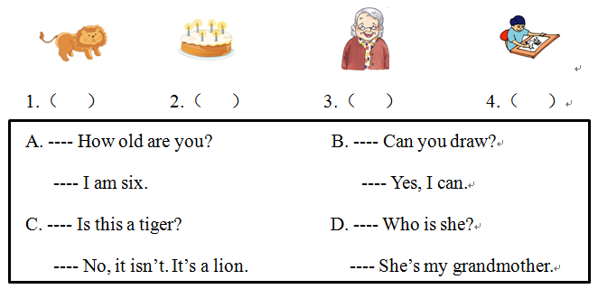  - 看图片选择正确选项。
说句心里话
《在线课堂》学习单
班级： 姓名：

